幼儿观察记录表
观察者：谢茜
观察对象 | 常奕萱、查香玲、周烨 | 对象年龄 | 六岁六个月、六岁十个月、六岁五个月
观察时间 | 2020.12.1 | 观察地点 | 美工区
观察背景 | 对象：三个孩子都是女生，周烨喜欢画画、不爱说话；查香玲很有耐心，也喜欢美术活动；常奕萱外向。  环境：美工区人数7人，5个女生2个男生。  材料：树枝是小朋友在户外活动时捡回来的，以前做过立体的灯笼，没有做过树。  经验：前一天刚学过线描画《冬天的树》，孩子们对于冬天的树有着自己的认识和想法。
观察目标 | 通过观察了解楚岚和珂在画石头这一游戏过程中的创作思路和过程。
观察内容 | 观察楚岚和珂在玩轻黏土的游戏过程。
观察信息 | 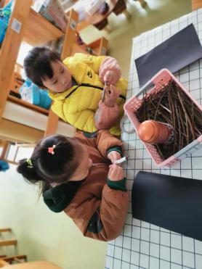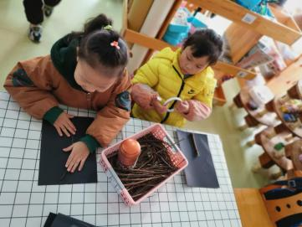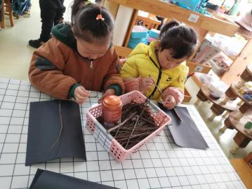  周烨和查香玲每人选了一根比较粗的树枝，撕一段双面胶贴在树枝上，再把树枝贴在纸的中间。查香玲看了一眼周烨，紧接着贴第二根树枝。  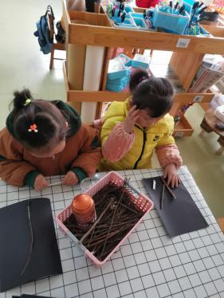  周烨也开始糊第二根树枝。  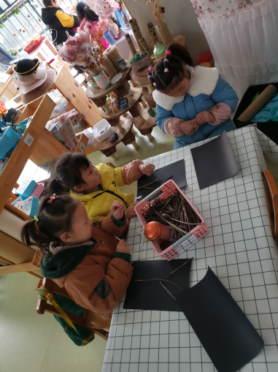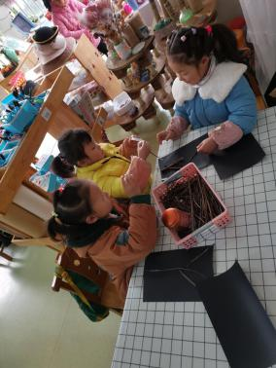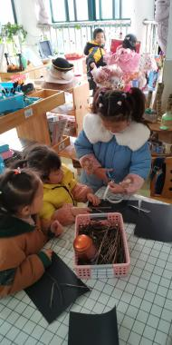  两人贴第三根树枝的时候，常奕萱加入了。她问其他两人要了双面胶：“怎么没有剪刀呢？”查香玲：“这个只要用手撕，不要用剪刀剪。”常奕萱还真是拿了剪刀，剪了一段。周烨和查香玲看着她。  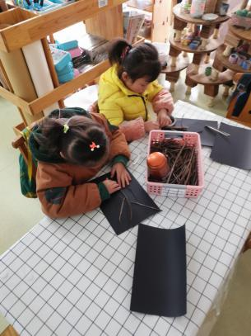  常奕萱去喝牛奶，周烨和查香玲准备贴第四根树枝，周烨在篓子里挑了一下，拿了一根树枝在她的树上比对了一下。  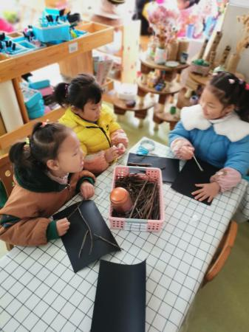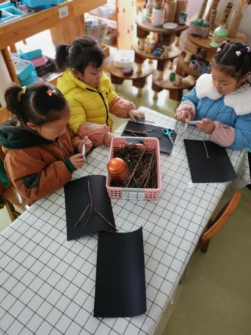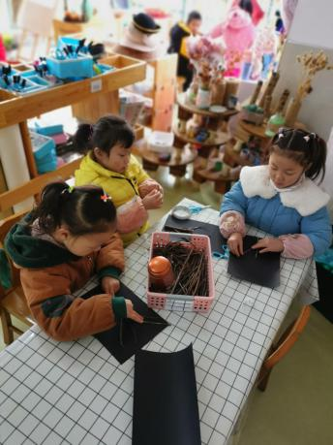  常奕萱回来，两人看到常奕萱剪的双面胶很好奇，也开始利用剪刀。常奕萱在贴第一根树枝的时候也是贴在中间 ，作为“树干”。周烨接下来的第五根树枝开始挑选和比对。  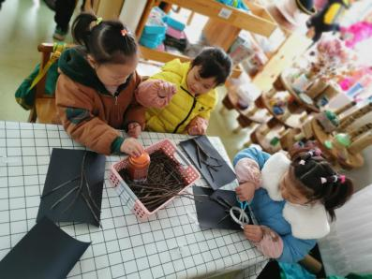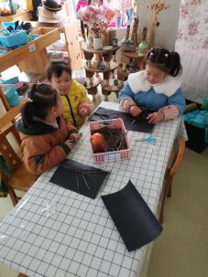  周烨和常奕萱的树都是主干上生出的枝丫，查香玲的枝丫上还贴上了小的短的小枝丫。
对话交流 | 分享交流中：  查香玲：我做的是冬天的树，是用双面胶把树枝粘起来的。  老师：为什么说是冬天的树？  查香玲：因为这个树枝是我们冬天去草地上去捡来的冬天的树枝。  常奕萱：因为这个树上没有叶子，冬天的树叶都掉光了。  老师：冬天的树还有什么特征？  查香玲：有雪花。  老师：那怎么表现出来呢？  查香玲：可以用白色的颜料刷在上面，还可以用白色的轻黏土做成雪人。  江艾馨蕊：还可以用白色的纸片。  ……  老师：那我们下一回再用这些材料去试一试，看看冬天的树会变成什么样。
分析解读 | - 结合《指南》艺术领域对于5-6岁幼儿在感受与欣赏方面目标1喜欢自然界与生活中美的事物：乐于收集美的物品或向别人介绍所发现的美的事物，分享交流时，三位小朋友都把自己作品放在了预约交流台上，想要和小朋友分享一下；目标2中：愿意和别人分享、交流自己喜爱的艺术作品和美感体验，其它小朋友们也愿意参与作品的交流和自己对于作品的看法；表现与创造目标1 喜欢进行艺术活动并大胆表现积极参与艺术活动，有自己比较喜欢的活动形式，三位小朋友表现出对制作《冬天的树》的喜欢，一边制作一边讨论，与社会领域中社会适应目标1 喜欢并适应群体生活也相互呼应；艺术同一个目标下：能用多种工具、材料或不同的表现手法表达自己的感受和想象，材料有使用到小朋友们自己捡的树枝，关于雪的表现，小朋友们对于材料的使用也有自己的想法。  2、游戏品质：创造性品质——游戏中，常奕萱和周烨的树都是一个枝丫上分出二级枝丫，而查香玲的树是在枝丫上又分出枝丫来，体现出了自己的创意；主动性品质——在说到学的表现方式时，大家主动讨论可以使用到的材料，探索材料的用法；坚持性品质——三个人在创作的过程中没有串区，也没有频繁更换材料，一直比较专注和感兴趣。
后期跟进 | 1、材料支持：支持幼儿收集生活和自然中喜欢的物品并和他们一起欣赏和使用。提供丰富的材料，如图书、照片、绘画或音乐作品等，让幼儿自主选择，用适宜自己表现的方式去模仿或创作，成人不做过多要求。  2、经验支持：让幼儿多接触大自然，感受和欣赏美丽的景色和好听的声音，让幼儿观察常见动植物以及其他物体，引导幼儿用自己的语言、动作等描述它们美的方面，如颜色、形状、形态等。创造条件让幼儿接触多种艺术形式和作品。有条件的情况下，带幼儿去剧院、美术馆、博物馆等欣赏文艺表演和艺术作品。鼓励幼儿在生活中仔细观察、体验，为艺术活动积累经验与素材。如，观察不同树种的形态、色彩等。根据幼儿的生活经验，与幼儿共同确定艺术表达表现的主题，引导幼儿围绕主题展开想象，进行艺术表达。  3、心理支持：营造安全的心理氛围，让幼儿敢于并乐于表达表现。欣赏和回应幼儿的艺术活动，赞赏他独特的表现方式。在幼儿自主表达创作过程中，不做过多干预或把自己的意愿强加给幼儿，在幼儿需要时候再给予具体的帮助。了解并倾听幼儿艺术表现的想法或感受，领会并尊重幼儿的创作意图，不简单用“像不像”、“好不好”等标准来评价。肯定幼儿作品的优点，用表达自己感受的方式引导其提高。如，“你觉得用纸片做雪花的方式很特别，怎么做？做成什么样？我们好期待呀。 ”  4、环境支持： 展示幼儿的作品，鼓励幼儿用自己的作品或艺术品布置环境；提供一些关于树、关于冬天的名画或者是绘本呈现，让幼儿在潜移默化中感受美、感受艺术，并对于自己的作品有更深入和独特的想法。

